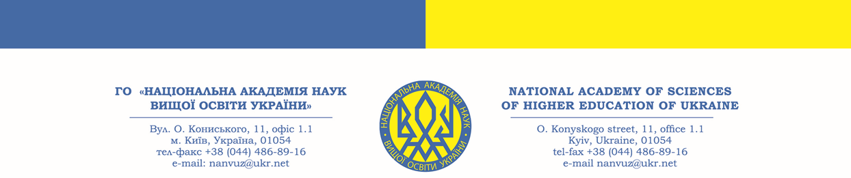

Вих .№ 151 від 23.03.2026 р. ІНФОРМАЦІЙНЕ ПОВІДОМЛЕННЯ

Вельмишановні колеги !

Запрошуємо Вас взяти участь у майстер-класі «Екзантеми інфекційного генезу: дерматологічні маски різних захворювань», який відбудеться 14 квітня 2026 року на платформі ZOOM, початок о 13:00, закінчення – 16:00.

Метою проведення майстер-класу є вивчення клінічних симптомів великої групи інфекційних захворювань, які супроводжуються різним висипом на шкірі з урахуванням атипових форм, обговорення методів сучасної діагностики, диференціального діагнозу та деяких аспектів лікування.
Анотація заходу. У щоденній практиці лікарю будь-якого профілю доводиться мати справу не тільки з істинними проявами шкірних захворювань, але і з рядом інфекційних хвороб, представлених різними елементами висипу (інфекційними екзантемами). В даний час термін інфекційні екзантеми частіше застосовується до групи вірусних інфекцій, але бактеріальні і паразитарні екзантеми також заслуговують на увагу. Традиційно інфекційні захворювання виникають в дитячому віці, проте нерідкі випадки проявів у дорослих, складність діагностики в яких часто пов'язана з нетиповим перебігом хвороби. Поряд з класичними, легко впізнаваними екзантемами при краснусі, кору, скарлатині, вітрянці, ієрсиніозі існує ряд захворювань, при яких висип зустрічається рідко або має атипові прояви і динаміку розвитку, може бути спровокований декількома інфекційними агентами. Знання основних діагностичних критеріїв інфекційних екзантем сприяє ранньому виявленню патологій, запобігає гіпердіагностиці та неадекватному лікуванню. Актуальна інформація майстер-класу викладена в доступній формі, містить достатню кількість ілюстративного матеріалу з демонстрацією клінічних випадків і може бути корисною для широкої аудиторії медичних фахівців.

Захід розраховано на лікарів-дерматологів, венерологів, лікарів загальної практики – сімейної медицини та лікарів всіх спеціальностей.

Для підтвердження участі у майстер-класі просимо зареєструватися, надіславши заявку на електронну адресу: nanvuz@ukr.net (форма додається).

Майстер-клас проводить доктор медичних наук, доцент, академік ГО «НАН ВО України» та ГО «МАОН» Барінова Марія Едуардівна.

Участь у майстер-класі платна – 450 грн з особи, які слід сплатити на розрахунковий рахунок – найменування отримувача: ГО «НАН ВО УКРАЇНИ», код одержувача: 35138443. Рахунок отримувача у форматі відповідно до стандарту IBAN: UA383052990000026006046708017. Назва банку: АТ КБ «ПриватБанк». Призначення платежу: «Організаційний внесок за участь у майстер-класі 20.05.2024 р. від ПІБ».

Реєстрацію на захід відкрито до 13.04.2026 року (до 12:00 включно).
Зареєстровані учасники майстер-класу, які сплатили за його участь, отримають зум-посилання 13.04.2026 р., і при успішному проходженні тестування відповідний сертифікат із зазначенням 3 балів БПР (провайдер
№ 2072).
Координатор: Тетяна Товалович; е-mail: nanvuz@ukr.net, тел.: +380977084368.

